Maandag 20 april 2020
- Bewegingsoefeningen:
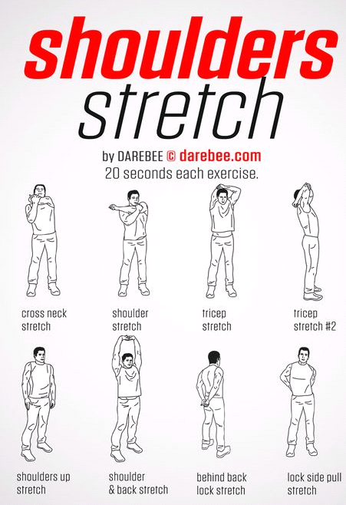

- Dansje:
Zoek op internet ‘Cha Cha slide dance’ op en doe mee met de bewegingen. Heb je geen internet of computer/laptop dan is dat geen probleem. Zet gewoon muziek op en zing zelf een leuk liedje en dansen maar. Het is leuk als iedereen van jullie gezin zou meedoen!

- Raadsel:
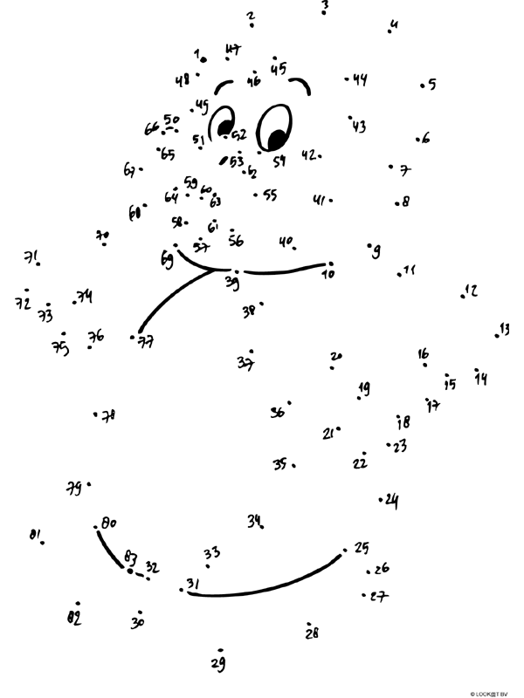

- Spelletje: Geen ja, geen neen.
Dit spelletje is zo oud als de straat, maar blijft het goed doen. Doel is om vragen te stellen aan je tegenspeler en die zo in de val te lokken. Je mag namelijk alles antwoorden, behalve ja of neen. Een voorbeeldje: “Eet je graag chocolade?”, “Zeker, ik hou heel erg van die lekkernij op basis van cacao.” Een uitdaging voor de hele familie.

- Knutselen: Vliegtuig maken.
- Neem een blad papier.
- Kijk naar het stappenplan en doe het na.
- Volledig gevouwen? Kleuren maar en laat het vliegtuig vliegen!
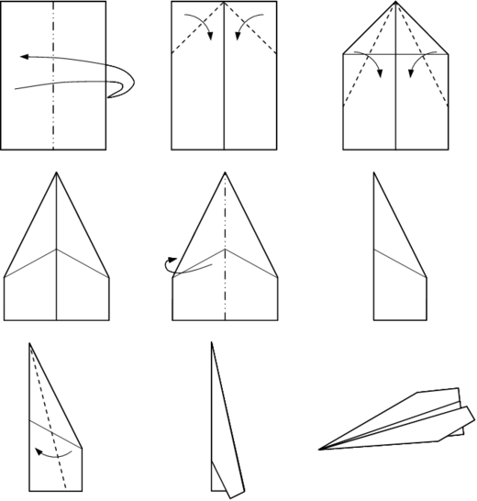

- Kleurplaat:
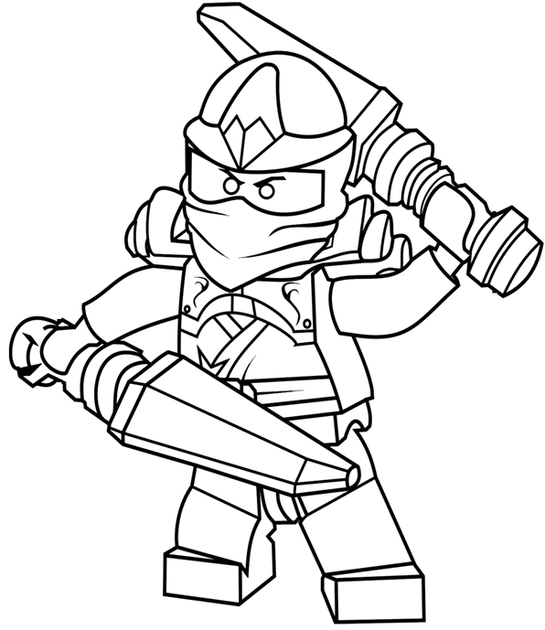
Dinsdag 21 april 2020
- Bewegingsoefeningen: dierenyoga.
Herhaal alles 5 keer.
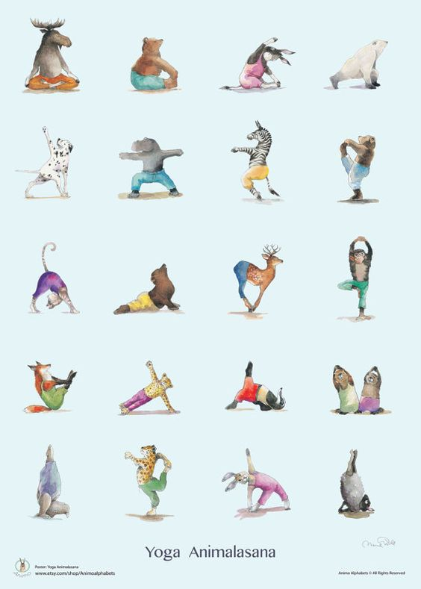
- Raadsel:
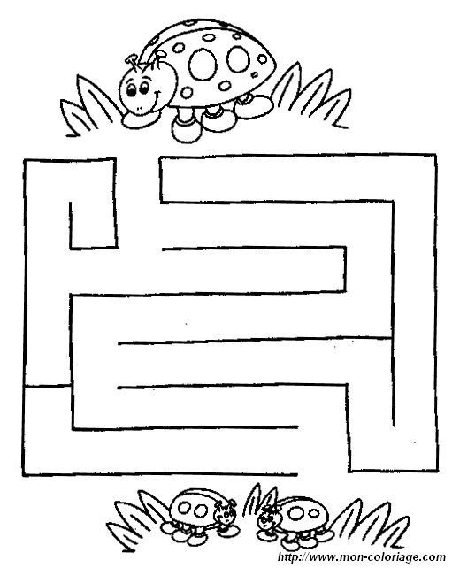

- Kleurplaat:
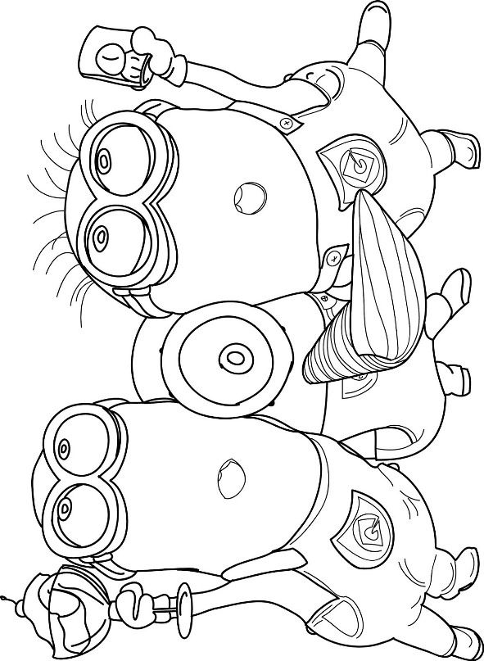
- Knutselen: Drollenmasker maken .
- Knip de drol uit, ook de ogen.
- Kleur het in.
- Plak een rietje aan de zijkant en zet hem op.
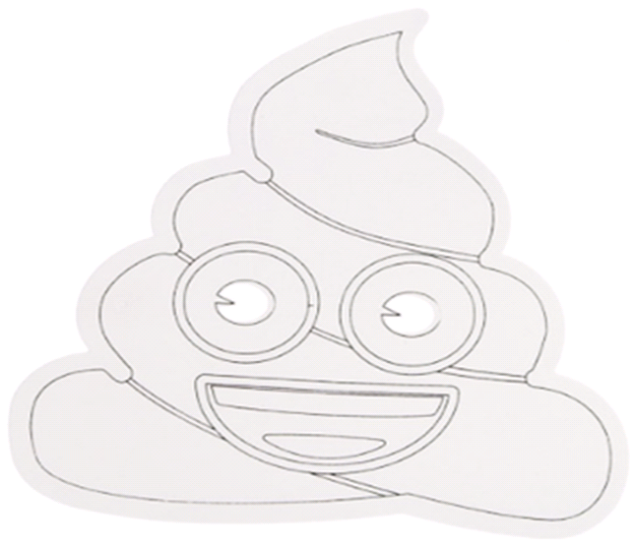

- Dansje:
Zoek op internet ‘Kabouter Plop - De Regendans’ op en doe mee met de bewegingen. Heb je geen internet of computer/laptop dan is dat geen probleem. Zet gewoon muziek op en zing zelf een leuk liedje en dansen maar. Het is leuk als iedereen van jullie gezin zou meedoen!

- Spelletje: Vind de 8 verschillen.
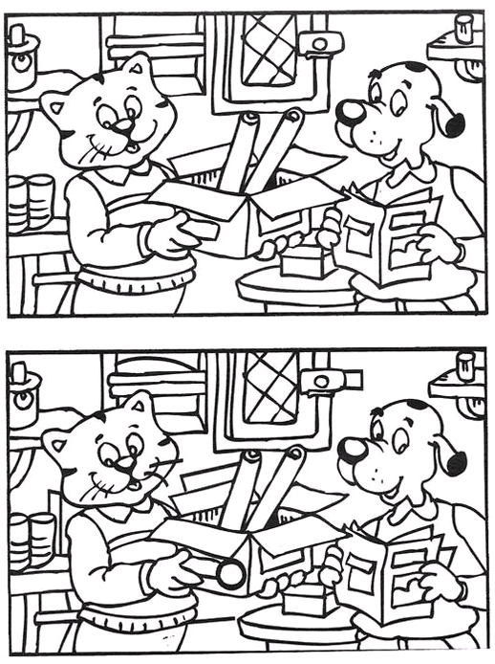

Woensdag 22 april 2020
- Bewegingsoefeningen:
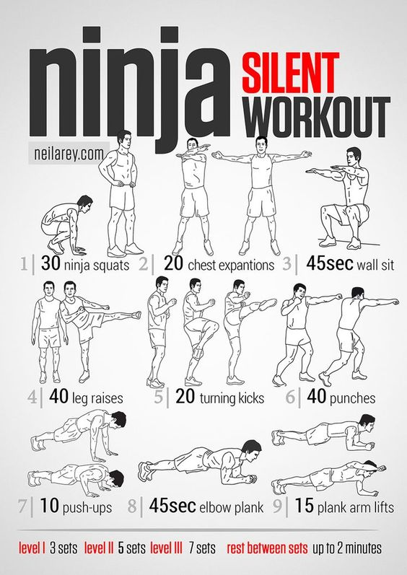
- Spelletje: rijmen.
Iemand noemt een woord en de anderen moeten elk om de beurt een woord bedenken dat erop rijmt. Dit lijkt makkelijk, maar dit is het zeker niet altijd! Bijvoorbeeld: duif, druif, stuif, snuif, kuif, schuif, Maar daarna… vind je nog iets wat op schuif rijmt?

- Dansje:
Zoek op internet ‘Dans mee met de Multimove dans’ op en doe mee met de bewegingen. Heb je geen internet of computer/laptop dan is dat geen probleem. Zet gewoon muziek op en zing zelf een leuk liedje en dansen maar. Het is leuk als iedereen van jullie gezin zou meedoen!
- Raadsel:

- Kleurplaat:
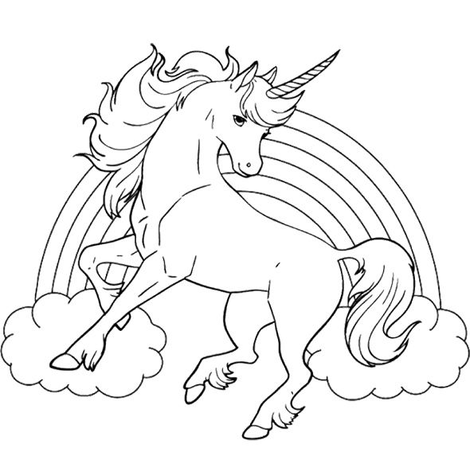
- Knutselen: Giraf maken.
- Knip de giraf (samen met de vierkantjes) uit.
- Plooi de zwarte vierkanten naar achter en plak ze toe. Nu ziet het eruit als op de 3e foto.
- Het aangeduid stuk (foto 4) naar beneden plooien.
- Het bovenste van de giraf (foto 5) weer naar boven plooien.
- Omdraaien, flapjes pakken en spelen maar.
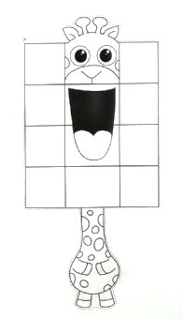
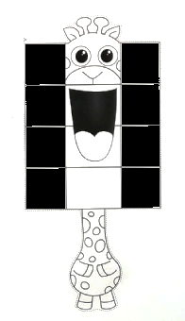
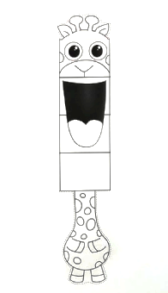
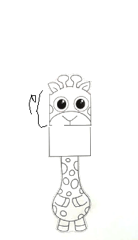
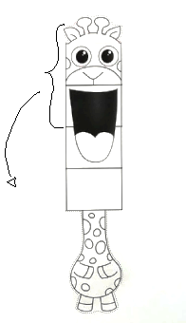
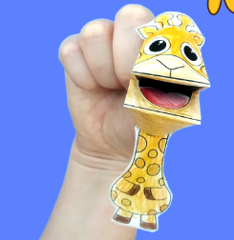

Donderdag 23 april 2020
- Bewegingsoefeningen: herhaal alles 10 keer.
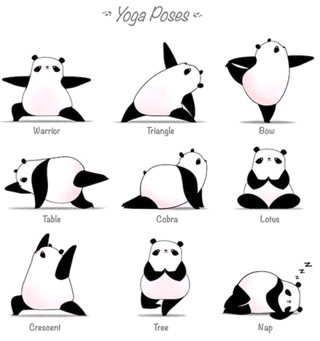

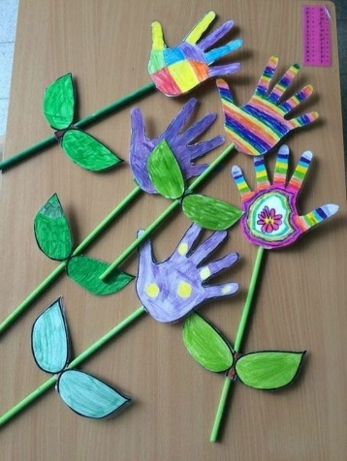
- Knutselen: Handbloemetjes.
- Neem een blad papier en teken je hand over.
- Kleur je hand in en knip uit.
- Teken 2 of meer blaadjes en knip uit.
- Kleur ze in.
- Plak jouw hand en jouw blaadjes aan een rietje.

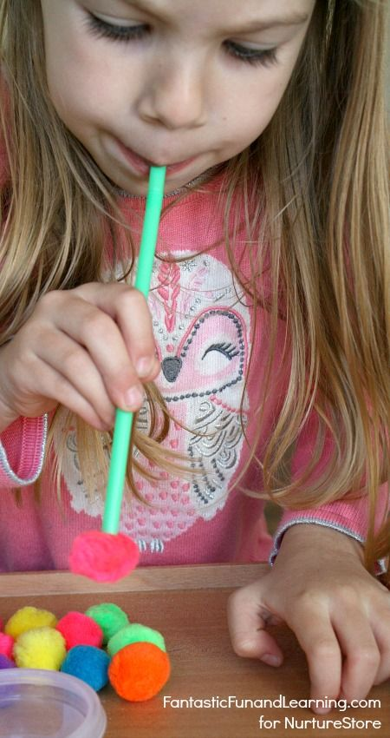
- Spelletje:
Breng de pomponnetjes met een rietje over naar de andere kant van de kamer. Je mag er niet met je handen aankomen.

- Dansje:
Zoek op internet ‘Just Dance 2019 - Bang Bang Bang (Big Bang)’ op en doe mee met de bewegingen. Heb je geen internet of computer/laptop dan is dat geen probleem. Zet gewoon muziek op en zing zelf een leuk liedje en dansen maar. Het is leuk als iedereen van jullie gezin zou meedoen!

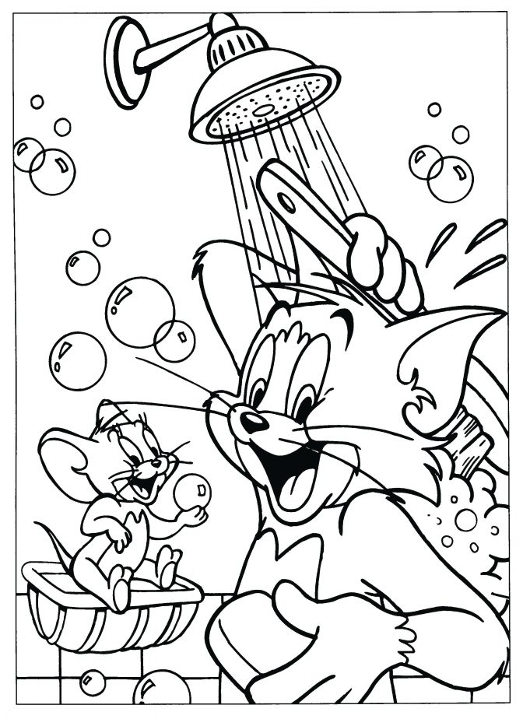
- Kleurplaat:

- Raadsel:
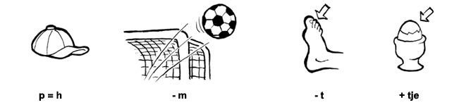
… .. … …..
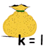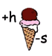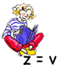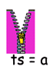
…. … … ….. .. .. ……
Vrijdag 24 april 2020
- Bewegingsoefeningen: 12 buikspieroefeningen voor een zomerbuikje.
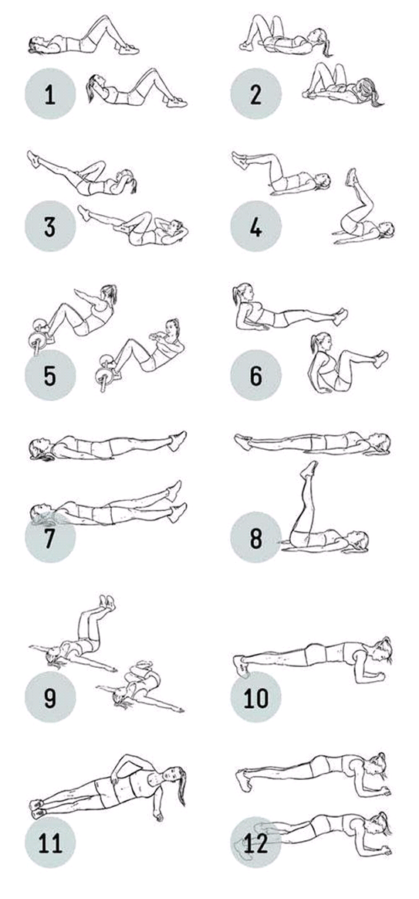
- Knutselen: Aardbei maken.
- Neem een blad papier en knip een groot hartje uit.
- Knip nu nog eens 3 kleinere hartjes uit en nog 7 kleinere hartjes.
- Knip een klein steeltje en ogen uit.
- Nu enkel nog inkleuren en plakken.
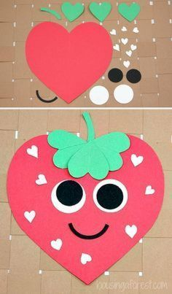

- Dansje:
Zoek op internet ‘Hokey Pokey | children’s songs | kids dance songs by Minidisco’ op en doe mee met de bewegingen. Heb je geen internet of computer/laptop dan is dat geen probleem. Zet gewoon muziek op en zing zelf een leuk liedje en dansen maar. Het is leuk als iedereen van jullie gezin zou meedoen!

- Spelletje: Domino-spel.
Knip de blokjes mooi rondom uit. Kan je dit niet goed, vraag dan aan je oudere broer/zus of mama/papa om te helpen.

Het spel Domino is gemaakt voor 2 tot 4 spelers. Wanneer het spel door 2 personen wordt gespeeld krijgen beide spelers 7 stenen. 3 spelers krijgen ieder 6 stenen, en wanneer het spel met 4 personen gespeeld wordt krijgt iedere speler 5 stenen.

Het spel begint met dat alle stenen op tafel worden gelegd, met de ogen niet zichtbaar. Deze moeten dan door elkaar gehusseld worden. Iedere speler moet dan het aantal stenen nemen zoals hierboven staat. Diegene met het hoogst aantal dubbele ogen mag het spel beginnen. Wanneer niemand een dubbele steen heeft gepakt moet diegene met de steen met het hoogst aantal ogen beginnen.
De volgende speler aan zet moet dan een steen met hetzelfde aantal ogen aan een van de uiteinden van de eerste steen leggen.
Als een speler geen passende steen heeft gaat de beurt naar de volgende speler. Het spel stopt wanneer niemand meer een passende steen kan aanleggen.
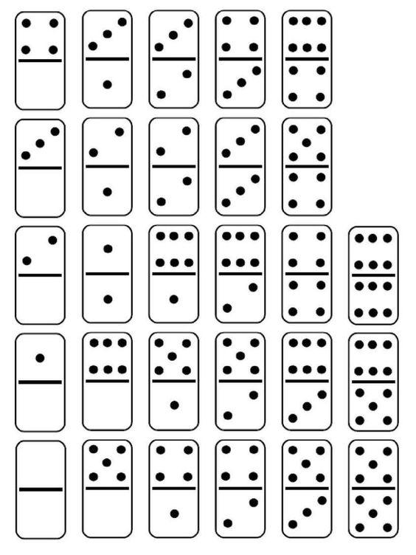

- Raadsel:

- Kleurplaat:

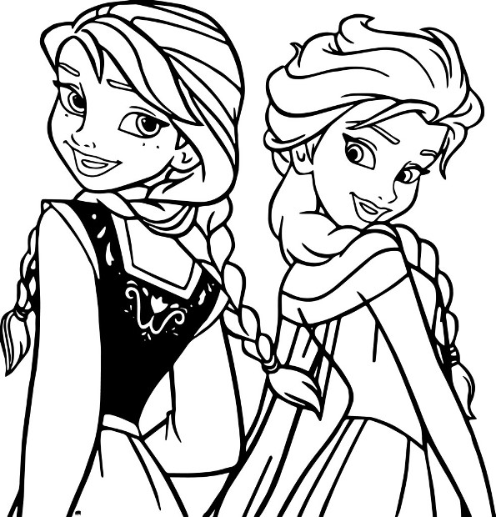
Zaterdag 25 april 2020
- Bewegingsoefeningen: doe elke oefening 5 keer.

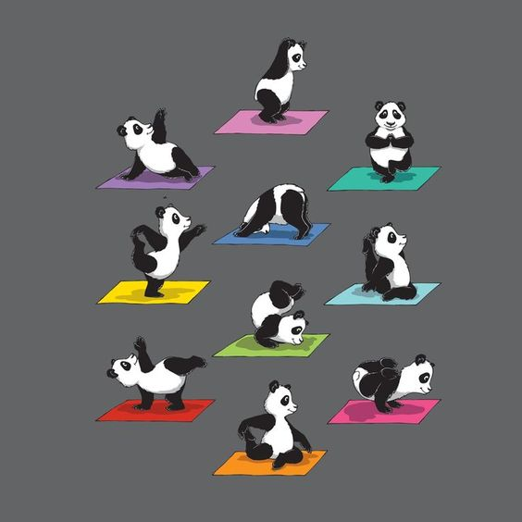

- Knutselen: Verbonden handen.
- Neem een blad papier en teken dezelfde hand 2 maal over.
- Knip je handen uit.
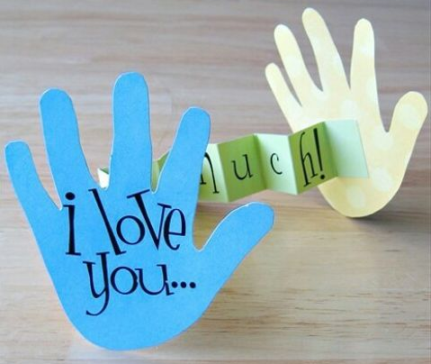
- Pak een strook papier en vouw die op.
- Versier je handen en het strookje.
- Plak de strook aan elke hand van.

- Spelletje: Voorwerpen onthouden.
Leg verschillende voorwerpen op tafel. Afhankelijk van de leeftijd van je kind, bepaal je het aantal voorwerpen. Laat je kind 10 seconden naar de voorwerpen kijken en leg er dan een theedoek over. Laat je kind de voorwerpen benoemen. Een andere variant is om je kind te laten kijken naar de voorwerpen. De theedoek vervolgens over de voorwerpen leggen. Je kind even weg sturen en één voorwerp weg te halen. Laat je kind terugkomen en laat je kind raden welk voorwerp is weggehaald.

- Dansje:
Zoek op internet ‘De Electronica´s - De vogeltjesdans (1980)’ op en doe mee met de bewegingen. Heb je geen internet of computer/laptop dan is dat geen probleem. Zet gewoon muziek op en zing zelf een leuk liedje en dansen maar. Het is leuk als iedereen van jullie gezin zou meedoen!

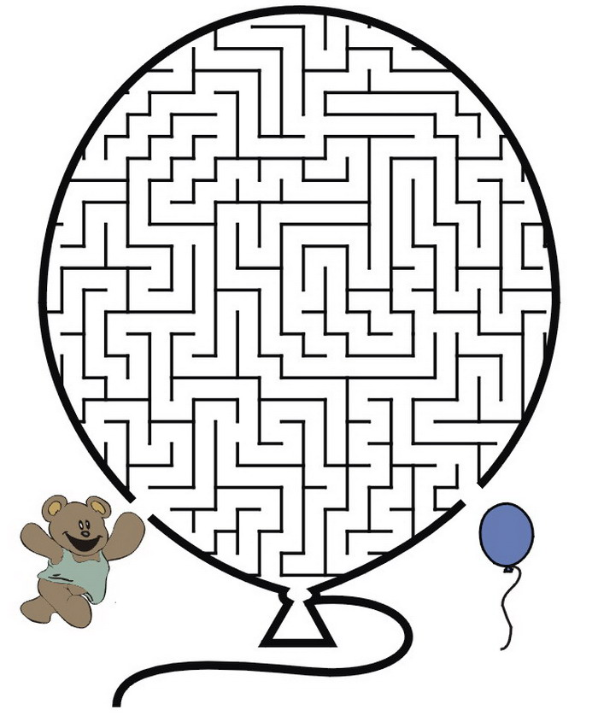
- Raadsel:

- Kleurplaat:
Zondag 26 april 2020
- Bewegingsoefeningen:
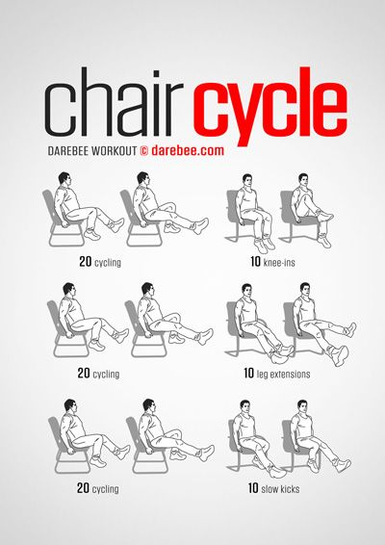

- Dansje:
Zoek op internet ‘Koos Konijn Roompot Minidisco: De wielen van de bus’ op en doe mee met de bewegingen. Heb je geen internet of computer/laptop dan is dat geen probleem. Zet gewoon muziek op en zing zelf een leuk liedje en dansen maar. Het is leuk als iedereen van jullie gezin zou meedoen!
- Spelletje: De koning en de lakei.
De ene is de koning en de ander lakei. Elke keer als de koning niet kijkt, trekt een lakei een gek gezicht naar de koning. Als de lakei betrapt wordt, krijgt hij een waarschuwing. Maar daarna doet hij het gewoon nog een keer! En nog een keer… Speeltip? Na drie waarschuwingen kan de koning de lakei ontslaan. Het spel is dan afgelopen, tijd om de rollen om te draaien. Speel je dit met meer? Dan zijn er meer lakeien.

- Allerlei: hersenkrakers.

Als ik jong ben, ben ik lang. Als ik oud ben, ben ik kort. Wat ben ik?
______________________________________________________
Twee moeders en twee dochters gaan uit eten. Iedereen eet 1 hamburger. Toch worden er maar 3 hamburgers gegeten. Hoe kan dat?
_____________________________________________________________________
Een cowboy rijdt een stadje in op Vrijdag. Hij blijft drie dagen en vertrekt weer op Vrijdag. Hoe kan dat?
_____________________________________________________________________
Een man loopt buiten in een korte broek en een T-shirt. Het begint te regenen en de man heeft geen paraplu. Zijn kleren worden door en doornat maar toch wordt er geen haar op zijn hoofd nat. Hoe kan dat?
_____________________________________________________________________
Hoe kan je een tennisbal zo hard mogelijk gooien en bij je terug laten komen zonder dat de bal ergens tegenaan stuitert?
_____________________________________________________________________
Ik ben een oneven getal. Haal je er een letter af dan word ik even. Welk getal ben ik?
____________________________________________________________________

Wat is van jou maar wordt meer door andere mensen gebruikt?
___________________________________________________

Wat heeft een duim en vier vingers maar leeft niet?
__________________________________________

Een pond is een halve kilo. Wat weegt meer: een pond veren of een pond ijzer?
_________________________________________________________________

- Raadsel:

- Kleurplaat:
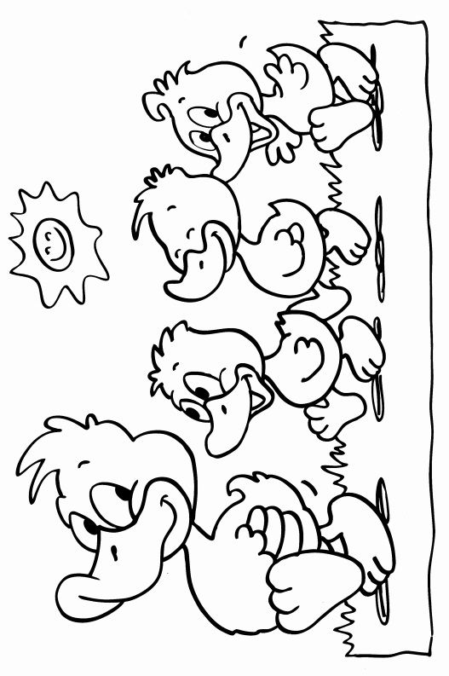
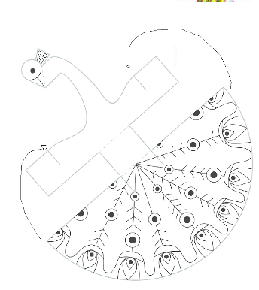
- Knutselen: Pauw maken.
- Knip de pauw uit.
- Knip op de volle lijn (___).
- Plooi op de stippellijn (----).
- Kleur de veren van de pauw in.
- Schuif de veren van de pauw in het geknipte stuk (zie foto).

